Clase 1

Se esta hablando sobre Richard Stallman, activista y fundador del movimiento del software libre.

Se esta hablando sobre la historia del software libre. Sobre la GPL.

Ahora sobre Linus Torvalds, que inicia y mantiene el desarrollo del Kernel Linux basándose en el OS libre MINIX creado por Andrw S. Tanenbaum.

Kernel: Conjuntos de código/instrucciones para un determinado dispositivo.

Codigo Fuente: Son los códigos que sirven para diferentes dispositivos, como el kernel

La diferencia entre **código fuente** y **kernel** es que el código fuente es el conjunto de instrucciones escritas en un lenguaje de programación, mientras que el **kernel** es el núcleo del sistema operativo que gestiona los recursos del hardware y software.

| **Concepto** | **Código Fuente** | **Kernel** |
| --- | --- | --- |

|  |  |  |
| --- | --- | --- |
| **Definición** | Conjunto de instrucciones en un lenguaje de programación. | Núcleo del sistema operativo que controla hardware y procesos. |

|  |  |  |
| --- | --- | --- |
| **Ubicación** | Cualquier software o aplicación. | Parte central del sistema operativo. |

|  |  |  |
| --- | --- | --- |
| **Función** | Define la lógica y comportamiento de un programa. | Administra memoria, procesos y comunicación con hardware. |

|  |  |  |
| --- | --- | --- |
| **Ejemplo** | Código fuente de un videojuego, app o sitio web. | Kernel de Linux o Windows (NT Kernel). |

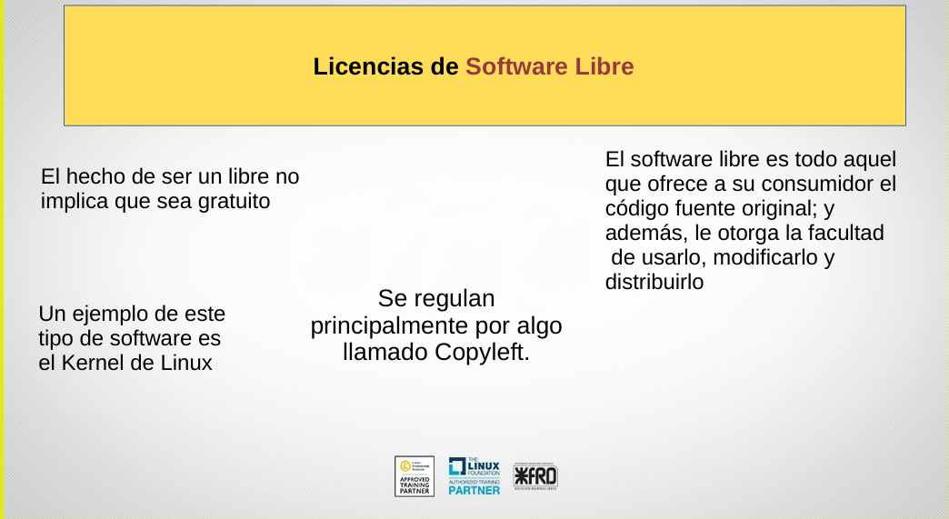

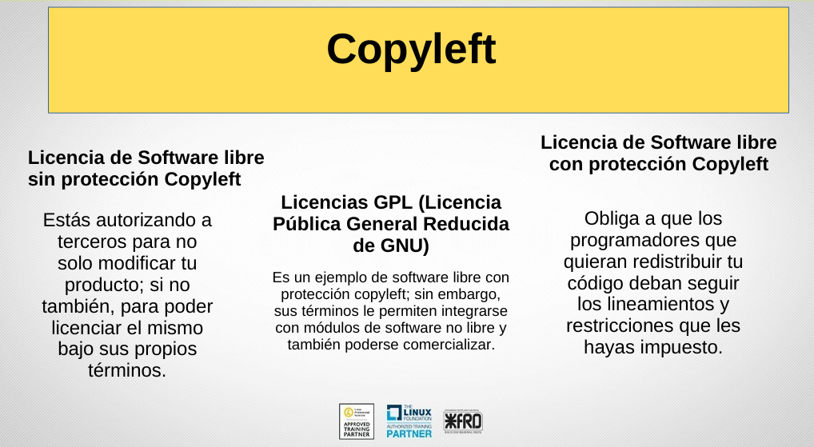

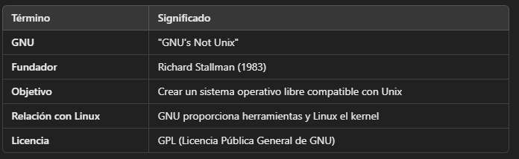



Libertad 0: Se permite la instalacion de soft sin limite (Consecuencia)

Libertad 1: Es básicamente “a código abierto”.

Libertad 2: Version paga y gratuita.

Libertad 3: Modificar el código fuente y distribuirlo como quieras (Como las distribuciones de Linux)

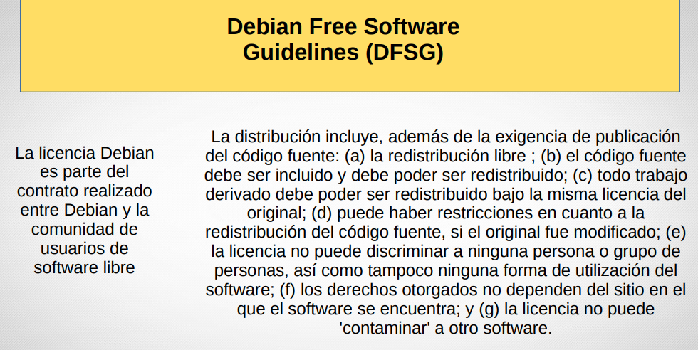

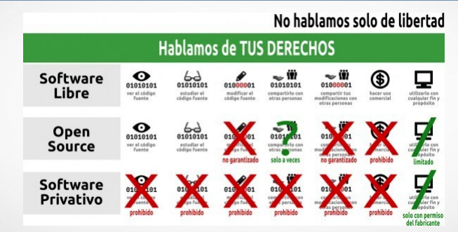

Ejemplo. Firefox.  
Tiene el Soft en open source y no en Soft libre

Para probar distribuciones de Linux

https://distrosea.com/es/